欧姆定律专题计算
- 静态电路的计算
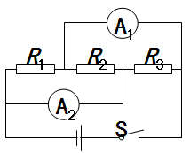
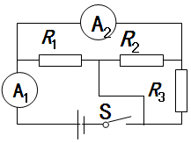
例1、在如下左图所示电路中，电源电压保持不变。电阻R₁：R₂：R₃= 4：2：3，则开关S闭合后,电流表A₁、A₂示数之比为 （ A ）
A．9:10 B．9:5 C．6:5 D．2:1

同步练习1、(多选)在上右图所示的电路中，开关S闭合后，电流表A₁和A₂的示数分别为0.6A和0.5A。讨论R_{1、}R₂、R₃的大小，可能的是 BD
- R₁=R₂=R₃ B．R₁>R₂>R₃ C．R₁<R₂<R₃ D．R₁=R₂>R₃
同步练习2、如图12所示的电路中，已知电阻R1︰R2=1︰3。如果甲、乙两表均为电压表，当开关S闭合时，R1与R2的连接方式是 联，此时，两表的示数之比U甲︰U乙= ；如果甲、乙两表均为电流表，当开关S断开时，两表的示数之比I甲︰I乙= 。
串 1：4 4:3
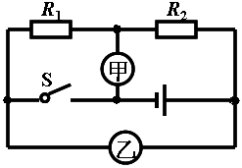
图12

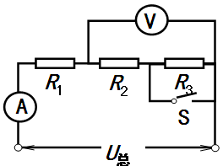

二、动态电路的计算
开关的动态电路的计算
例1、如上右图所示的电路，电源电压U总保持不变，R₁＝10Ω。当开关S断开时，电流表的示数为0.24A，电压表的示数为U；当开关S闭合时，电流表的示数为0.3A，电压表示数为Uˊ。已知：U：Uˊ＝6:5，求：当开关S断开时，电阻R₂两端的电压是多少伏？

2.4V

同步练习2、如右图所示电路中，电源电压保持不变。当开关S断开时，电压表V₁、V₂示数之比U₁:U₂ = 4:9，电流表示数为0.2 A；当开关S闭合时，电压表V₁、V₂示数之比U₁′:U₂′ = 4:1。若电阻R₁=30Ω，求电源电压。
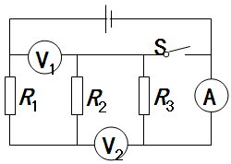
24V

滑动变阻器范围的计算
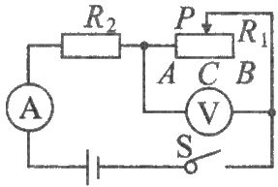
例1如图所示，当开关S闭合后，滑动变阻器滑片P在B端时，电压表示数为9 V，电流表示数为0.15 A；滑片P在中点C时电压表的示数为6 V，求：
(1)滑动变阻器R₁的最大阻值；
(2)电源电压和R₂的阻值。
18V;60

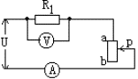
例2、某同学做电学实验时，电路如图6所示，已知他所用的电流表的量程为0---0.6A，电压表的量程为0-3V，电源电压6V保持不变，滑动变阻器的最大阻值为50Ω 0.5A字样，定值电阻R₀为10Ω，S闭合后，在实验操作无误的情况下，求滑动变阻器接入电路的范围？

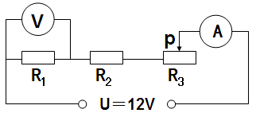
同步练习3.如图电源电压一定U＝12V，R₃为“20Ω，2A”的滑动变阻器，P从某一位置移动到另一位置，电压表两次示数之差的绝对值为1V，电流表两次示数之差的绝对值为0.5A，R₁=R₂，R₁=_______Ω，若电压表的量程为0－3V，电流表量程为0－3A，为保证安全使用，滑动变阻器连入电路的电阻至少是多少？

例4、电路中电源电压不变，电阻R₁=18Ω。当S闭合时，将滑动变阻器R₂的滑片P滑到中点时，电流表A的示数为lA；当滑片P滑到b端时，电流表A的读数为0．75A，试求：
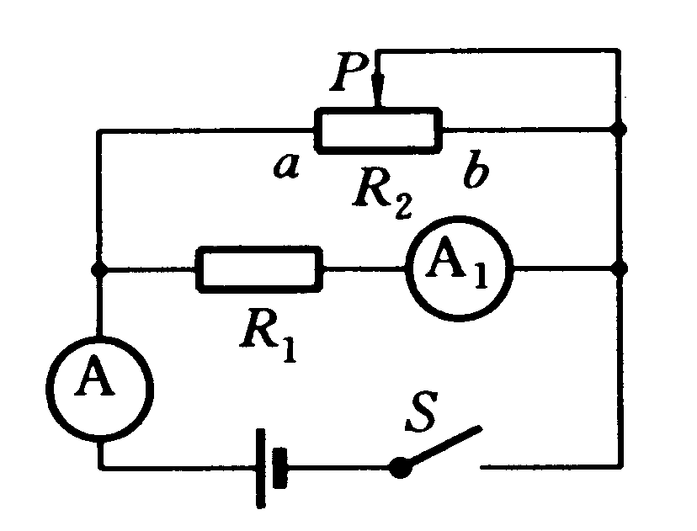
(1). 变阻器的最大电阻R₂和电源电压U。
(2). 若电流表A的量程为0～3A，电流表A₁的量程为0～0．6A，则变阻器R₂ 接入电路的电阻不得小于多少欧?

9V;36;3.6

关于变化量的结论
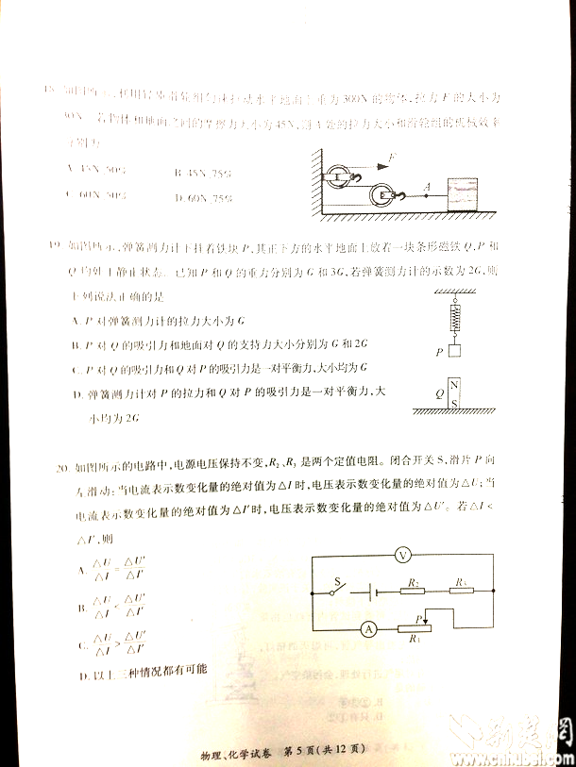
例：(2013武汉)如图所示的电路中，电源电压保持不变，R2、R3是两个定值电阻。闭合开关S、滑片P向左滑动：当电流表示数变化量的绝对值为ΔI时，电压表示数变化量的绝对值为ΔU；当电流表示数变化量的绝对值为ΔI′时，电压表示数变化量的绝对值为ΔU′。若ΔI<ΔI′，则
A.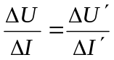 B.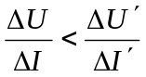
C.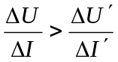 D.以上三种情况都有可能
同步练习、图是小李探究电路变化的实验电路，其中R1、R2为定值电阻，R0为滑动变阻器，Rmax为滑动变阻器的最大阻值，电源两极间电压不变。已知R1＞R2＞Rmax，当滑动变阻器R0的滑片P置于某一位置时，R1、R2、R0两端的电压分别为U1、U2、U0；当滑片P置于另一位置时，R1、R2、R0两端的电压分别为U1′、U2′、U0′。若ΔU1=|U1－U1′|，ΔU2=|U2－U2′|，ΔU0=|U0－U0′|，则

R₂
R₁
R₀
P
A．ΔU0＞ΔU1＞ΔU2 B．ΔU1＜ΔU2＜ΔU0
C．ΔU1＞ΔU2＞ΔU0 D．ΔU0＜ΔU1＜ΔU2

三、欧姆定律的应用
例1.为防止酒驾事故的出现，酒精测试仪被广泛应用．有一种由酒精气体传感器制成的呼气酒精测试仪，当接触到的酒精气体浓度增加时，其电阻值降低，如图甲所示．当酒精气体的浓度为0时，R₁的电阻为60Ω．在图乙所示的工作电路中，电源电压恒为8V，定值电阻R₂=20Ω．求：
（1）当被检测者的酒精气体的浓度为0时，电压的示数是多少；
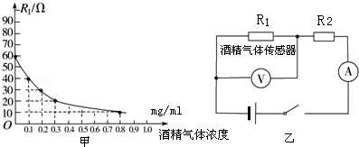
（2）现在国际公认的酒驾标准是0.2mg/ml≤酒精气体浓度≤0.8mg/ml，当电流表的示数为0.2A时，试通过计算判断被检测者是否酒驾．

6V 是

例2. 小明同学设计的“风力测试仪”在校科技节上备受师生们的青睐，“风力测试仪”的原理如图所示。电源电压6V，R₀为保护电阻，AB为长20cm. 阻值为50Ω的均匀电阻丝。OP为质量、电阻均不计的金属细杆，下端连接一个重为2N的球P。闭合开关S，无风时，OP下垂并与电阻丝的B端接触；有风时，球P受风力作用，使金属细杆OP绕悬挂点O偏转，当偏转到电阻丝的A端时，电流表示数为0.6A。已知悬挂点O与电阻丝B端为10cm，金属细杆OP始终与电阻丝AB接触良好且无摩擦，求：
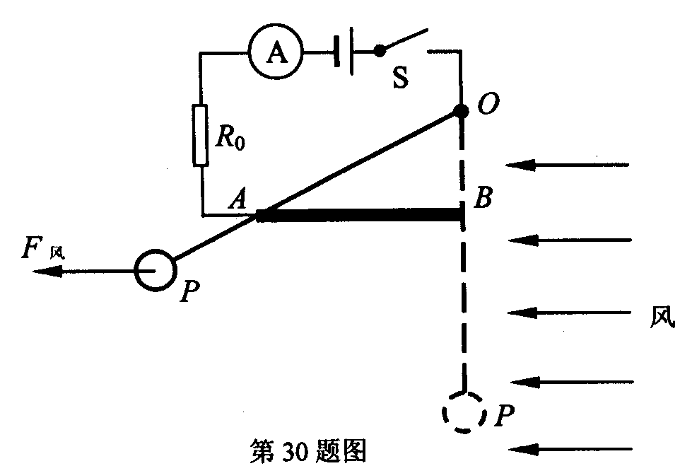
(1) R₀的阻值；
(2) 无风时电流表示数；
(3) 在风力作用下，当金属细杆OP在图示位置静止时，作出F风的力臂，并求出该力的大小

10；0.1A;4N

例3．（9分）研究表明，有些金属电阻的阻值会随温度的变化而变化，物理学中利用这类金属的特性可以制成金属电阻温度计，它可以用来测量很高的温度，其原理如图所示。图中电流表量程为0～15mA（不计其电阻），电源的电压恒为3V，R′为滑动变阻器，金属电阻作为温度计的测温探头，在t≥0℃时其阻值R_{t}随温度t的变化关系为R_{t}=100+0.5t（单位为Ω）。
（1）若要把R_{t}放入温度为0℃处进行测量，使电流表恰好达到满量程电流15mA，则这时滑动变阻器R′接入电路的阻值为多大？
（2）保持（1）中滑动变阻器R′接入电路的阻值不变，当把测温探头R_{t}放到某待测温度处，电流表的示数恰为10mA，则此时R_{t}的阻值为多大？对应的温度为多高？
（3）保持（1）中滑动变阻器R′接入电路的阻值不变，当被测温度为600℃时，电路消耗的电功率为多大？
（4）若把电流表的电流刻度盘换为对应的温度刻度盘，则温度刻度的特点是什么？
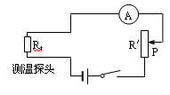
100;200;200;0.018W;刻度不均匀，指针偏转越大，对应的温度越低

例4.司机小王发现他的车的油量表失灵了，打开一看，发现R/ 烧了，不知它属什么型号。再看变阻器
R的铭牌，上面标有"50Ω lA”的字样。为了确定被烧焦的电阻R/，他拆下车上的油量表另外找
来电源，滑动变阻器R₁，定值电阻R₂和电压表. 开关等器材，用导线连接成如图4—39(乙)所示
的电路进行实验，调节滑动变阻器R_{l}的滑片位置得到如下表记录数据。(其中R₂＝5Ω)。油箱无
油时，P在b端，油箱装满时，P在a端。请你帮助司机小王求出：
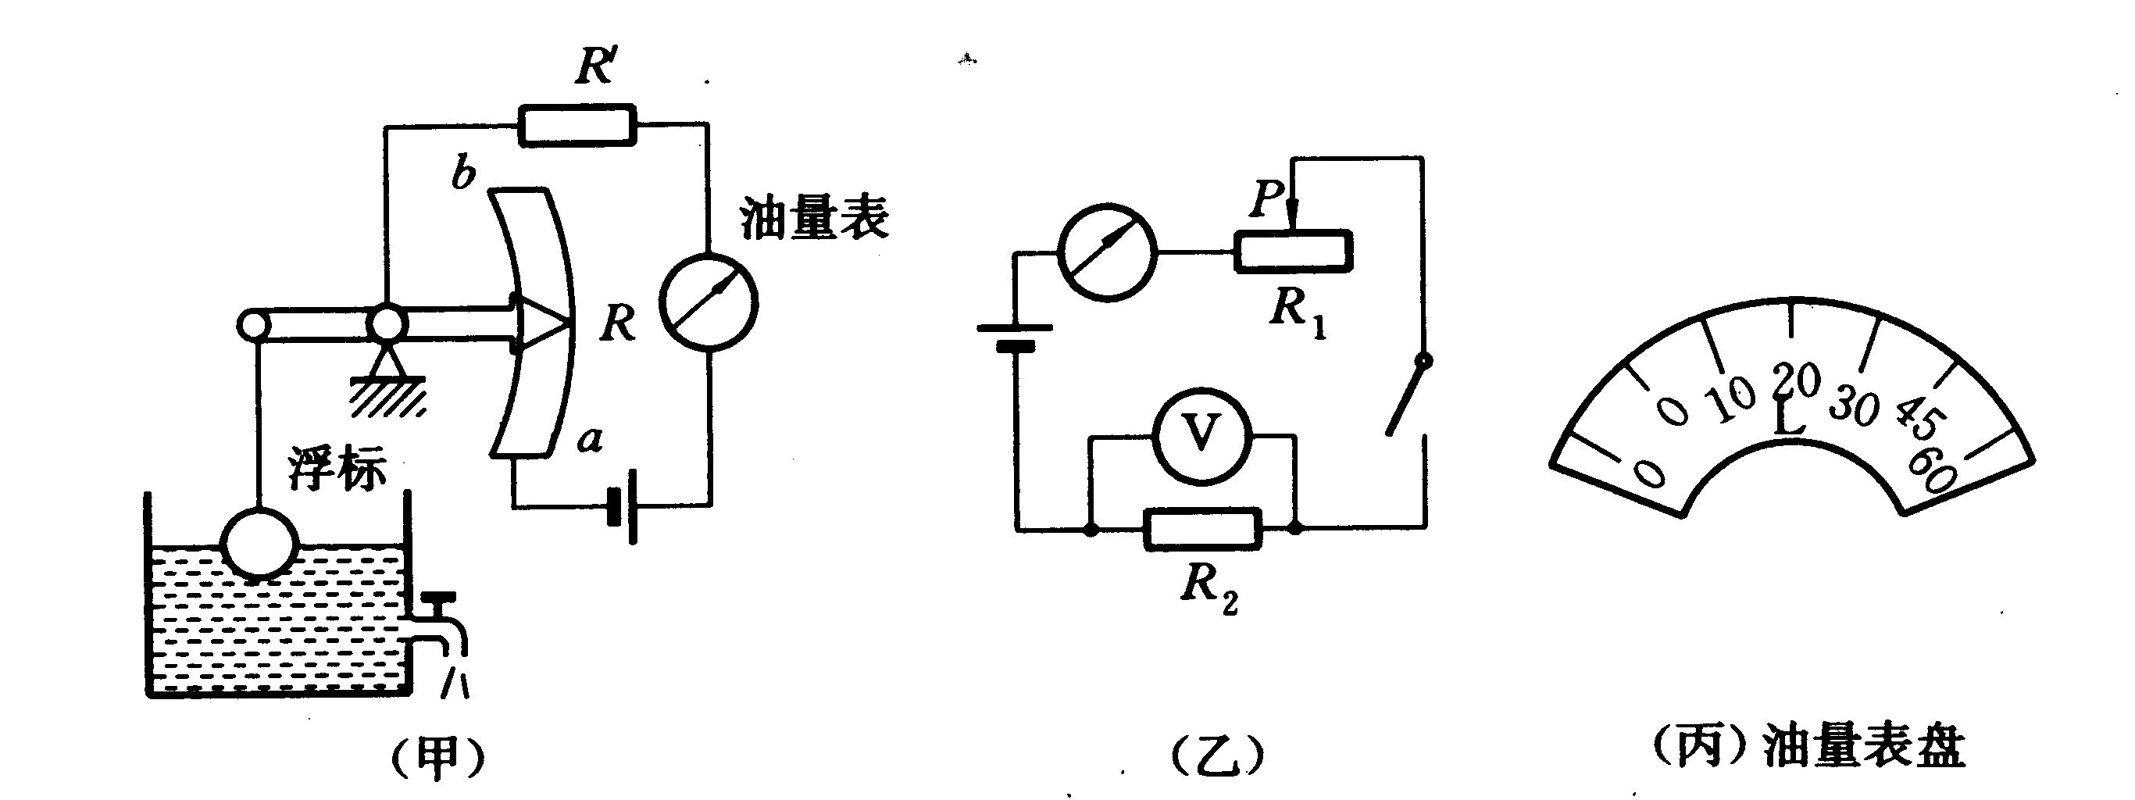
(1). 油量表有最大读数时，通过油量表的电流强度。
(2). 图(甲)中被烧焦的电阻R/ 的阻值。
